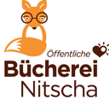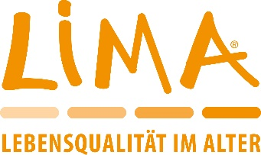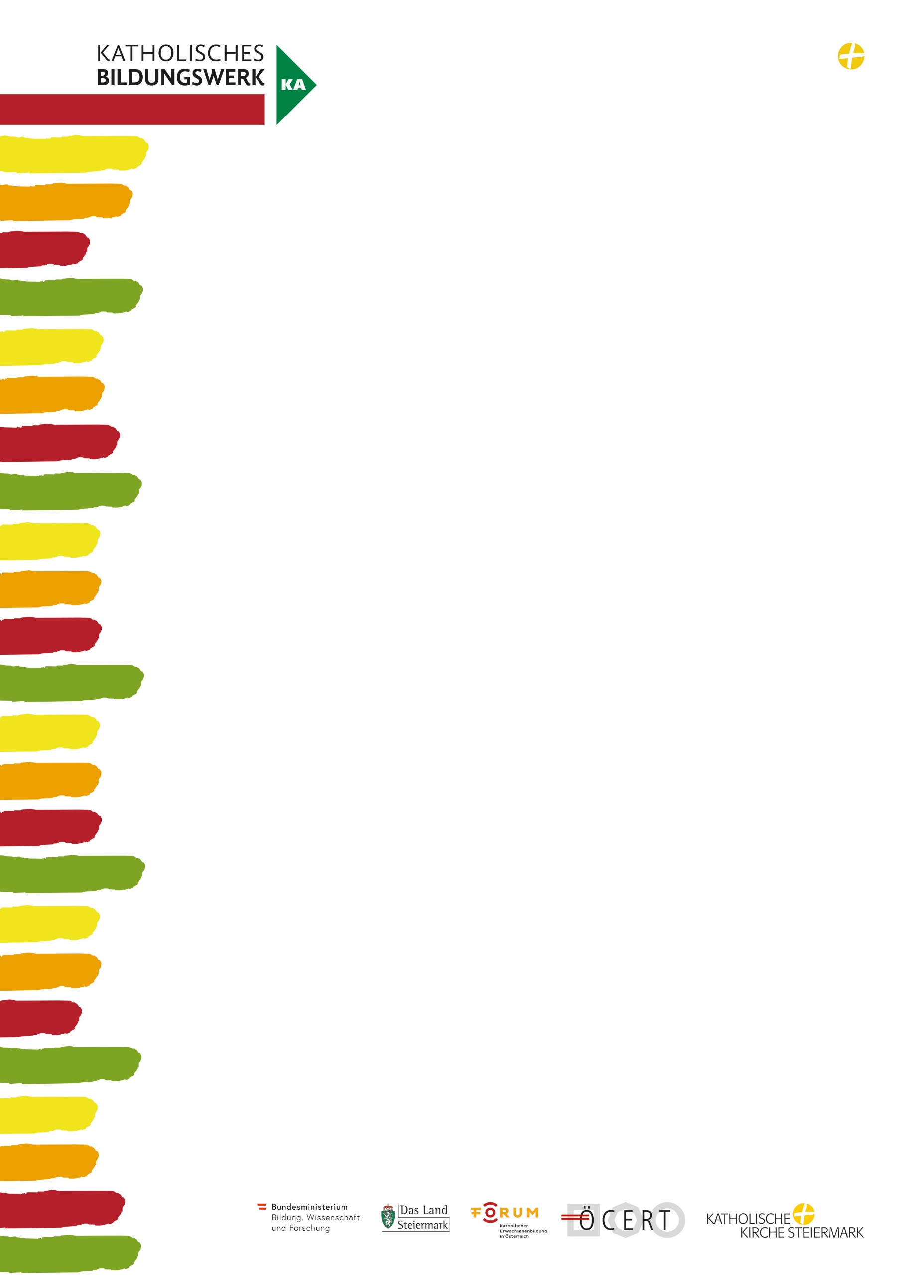

**LIMA – Lebensqualität im Alter**

**Vif und fit und lebenslustig**

Wissen Sie, welche Tiere LIEFEG, CUCKKUK, oder ENGEMWURR sind? Die Buchstaben in die richtige Reihenfolge bringen und schon sind Sie mitten in einer LIMA-Übung.

LIMA bedeutet Lebensqualität im Alter und ist ein Trainingsprogramm für ältere Menschen, um gemeinsam Körper, Geist und Seele zu aktivieren. In regelmäßigen Gruppentreffen werden Bausteine aus den Bereichen Gedächtnis, Bewegung, Alltagskompetenzen und Lebenssinn kombiniert.

**LIMA Kurs 2024**

**(5 Trainingseinheiten)**

Wann: **kostenloses SCHNUPPERN** für alle am **07.06.2024, 09:00-10:30** Uhr   
 (Anmeldung erbeten)

dann wöchentlich Fr, 09:00-10:30 Uhr

Wo: **Bücherei Nitscha**

Leitung: **Monika Stark**, LIMA-Trainerin

Anmeldung: **Monika Stark**, 0650 2385100

**Veranstalter: Katholisches Bildungswerk**

Bürgergasse 2, 8010 Graz

bildung.graz-seckau.at

kbw@graz-seckau.at

0316 -8041 -345